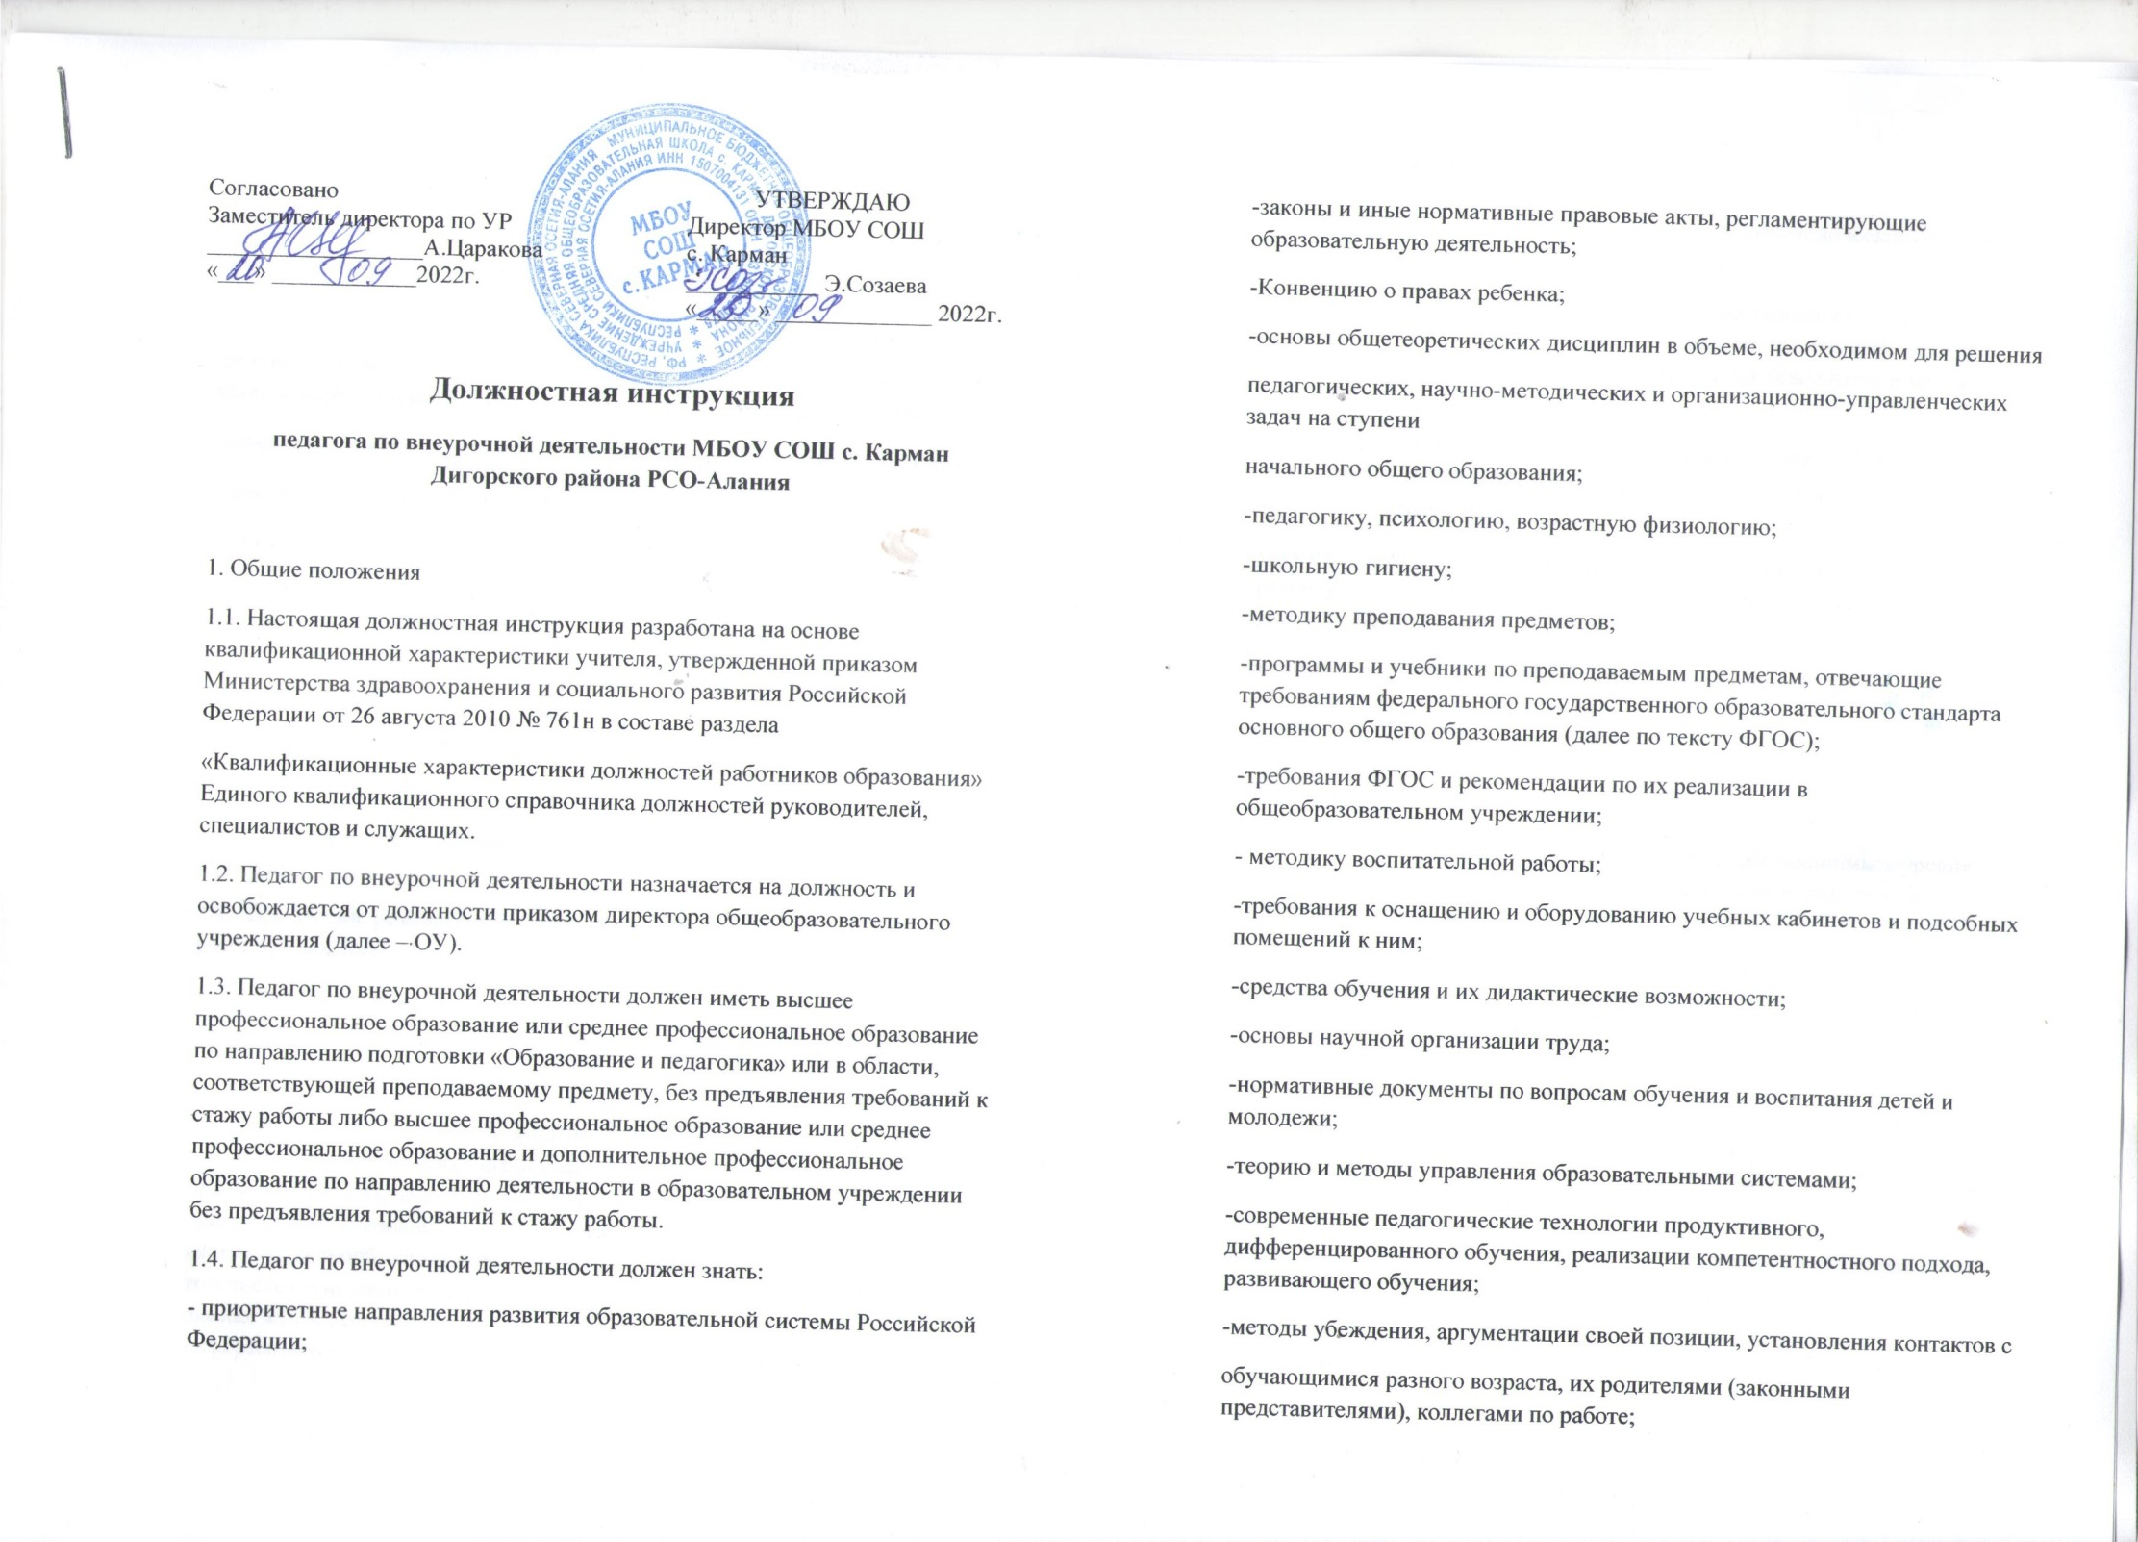
обучающимися разного возраста, их родителями (законными представителями), коллегами по работе;
-технологии диагностики причин конфликтных ситуаций, их профилактики и разрешения;
-основы экологии, экономики, социологии;
-трудовое законодательство;
-основы работы с текстовыми редакторами, электронными таблицами, электронной почтой и браузерами, мультимедийным оборудованием;
-правила внутреннего трудового распорядка образовательного учреждения;
-правила по охране труда и пожарной безопасности.
2. Функции
Основными направлениями деятельности педагога по внеурочной деятельности являются:
2.1. обучение и воспитание обучающихся с учетом специфики преподаваемых предметов и возраста обучающихся;
2.2. обеспечение уровня подготовки обучающихся, соответствующего требованиям новых ФГОС;
2.3. содействие социализации обучающихся, формированию у них общей культуры;
2.4. обеспечение режима соблюдения норм и правил техники безопасности в учебном процессе.
3. Должностные обязанности
Педагог по внеурочной деятельности выполняет следующие должностные обязанности:
3.1. Осуществляет обучение и воспитание обучающихся с учетом их психологофизиологических особенностей и специфики преподаваемых предметов, способствует формированию общей культуры личности, социализации, осознанного выбора и освоения образовательных программ, используя разнообразные формы, приемы, методы и средства обучения, в том числе по индивидуальным учебным планам, ускоренным курсам в рамках ФГОС, современные образовательные технологии, включая информационные, а также цифровые образовательные ресурсы.
3.2. Обоснованно выбирает программы и учебно-методическое обеспечение, включая цифровые образовательные ресурсы.
3.3. Проводит учебные занятия, опираясь на достижения в области педагогической и психологической наук, возрастной психологии и школьной гигиены, а также современных информационных технологий и методик обучения.
3.4. Планирует и осуществляет учебный процесс в соответствии с образовательной программой образовательного учреждения, разрабатывает рабочую программу по предмету,
курсу на основе примерных программ и обеспечивает ее выполнение, организуя и поддерживая разнообразные виды деятельности обучающихся, ориентируясь на личность обучающегося,
развитие его мотивации, познавательных интересов, способностей, организует самостоятельную деятельность обучающихся, в том числе исследовательскую, реализует проблемное обучение, осуществляет связь обучения по предмету (курсу, программе) с практикой, обсуждает с обучающимися актуальные события современности.
3.5. Обеспечивает достижение и подтверждение обучающимися уровня основного общего образования. Обеспечивает уровень подготовки обучающихся, соответствующий требованиям ФГОС.
3.6. Оценивает эффективность и результаты обучения обучающихся по курсам, программам, учитывая освоение знаний, овладение умениями, развитие опыта творческой деятельности, познавательного интереса обучающихся, используя компьютерные технологии, в т. ч. текстовые редакторы и электронные таблицы в своей деятельности.
3.7. Соблюдает права и свободы обучающихся, поддерживает учебную дисциплину, режим посещения занятий, уважая человеческое достоинство, честь и репутацию обучающихся.
3.8. Составляет тематические планы работы по внеучебной деятельности на учебную четверть и рабочий план на каждое занятие.
3.9. Работает в тесном контакте с другими учителями, родителями (законными представителями).
3.10. Вносит предложения по совершенствованию образовательного процесса в ОУ.
3.11. Участвует в деятельности Педагогического и иных советов школы, а также в деятельности методических объединений и других формах методической работы.
3.12. Обеспечивает охрану жизни и здоровья обучающихся во время образовательного процесса.
3.13. Осуществляет связь с родителями (законными представителями).
3.14. Выполняет правила по охране труда и пожарной безопасности.
4. Права
4.1. Педагог по внеурочной деятельности имеет права, предусмотренные Трудовым кодексом Российской Федерации, Законом Российской Федерации «Об образовании», Уставом ОУ, Правилами внутреннего трудового распорядка.
4.2. Педагог по внеурочной деятельности имеет право на принятие решений, обязательных для выполнения обучающимися.
5. Ответственность
5.1. В установленном законодательством Российской Федерации порядке педагог по внеурочной деятельности несет ответственность за:
-реализацию не в полном объеме образовательных программ в соответствии с учебным планом по внеурочной деятельности и графиком учебного процесса;
-жизнь и здоровье обучающихся во время проведения занятий по внеурочной
деятельности;
-нарушение прав и свобод обучающихся;
-выполнение приказов «Об охране труда и соблюдении правил техники безопасности» и «Об обеспечении пожарной безопасности»;
-безопасное проведение образовательного процесса;
-принятие мер по оказанию доврачебной помощи пострадавшему, оперативное извещение руководства о несчастном случае;
-проведение инструктажа обучающихся по безопасности труда на учебных занятиях,
воспитательных мероприятиях с обязательной регистрацией в Журнале внеурочной деятельности или Журнале инструктажа обучающихся по охране и безопасности труда;
-осуществление контроля за соблюдением правил (инструкций) по охране труда.
5.2. В случае нарушения Устава ОУ, Правил внутреннего трудового распорядка,
настоящей должностной инструкции, приказов директора педагог по внеурочной деятельности подвергается дисциплинарным взысканиям в соответствии со статьей 192 Трудового кодекса Российской Федерации.
5.3. За применение методов воспитания, связанных с физическим и (или) психическим насилием над личностью обучающегося, педагог по внеурочной деятельности может быть уволен по п. 2 части первой ст. 336 Трудового кодекса Российской Федерации.
6. Связи по должности
Педагог по внеурочной деятельности:
6.1. Работает в режиме выполнения объема учебной нагрузки в соответствии с расписанием занятий по внеурочной деятельности, самопланирования обязательной деятельности, на которую не установлены нормы выработки.
6.3. Получает от директора ОУ и заместителя директора ОУ по учебно-воспитательной работе информацию нормативно-правового и организационно-методического характера, знакомится под расписку с соответствующими документами.
6.4. Систематически обменивается информацией по вопросам, входящим в его компетенцию, с администрацией и педагогическими работниками ОУ.
С должностной инструкцией ознакомлен: «___»_________________2022г.
_________________________ _________________________________________
1 экз. должностной инструкции получен: «____»_____________2022 г.
________________________ ___________________

